实验九 地形分析

班级：地信17-01班 姓名：张清昱 学号：07172336

1. 实验目的与实验内容

加深对 TIN 建立过程的原理、方法的认识；掌握 ArcGIS 中建立 DEM、TIN 的技术方法；结合实际，掌握基于 DEM 地形分析的原理、与算法。

实验内容主要包括 TIN 的构建以及 DEM 生成，以及 DEM 的应用，主要包括坡度、坡向、等高线提取、计算地表阴影以及可视性分析以及地形剖面等。

1. 实验结果
2. TIN 及 DEM 的生成
3. 创建TIN
4. 打开 ArcMap，加载高程点数据（GCD.shp）和等高线数据(DGX.shp)。在主菜单栏下选择【自定义】→【扩展模块…】，激活【3D Analyst】扩展模块
5. 打开 ArcToolbox 中【3D Analyst 工具】-【数据管理】-【TIN】-【创建 TIN】工具
6. 在打开的对话框中设置输出路径和位置，随后输入构造 TIN 所需要的图层要素并定义图层使用方式
7. 点击【确定】后，生成如图所示TIN

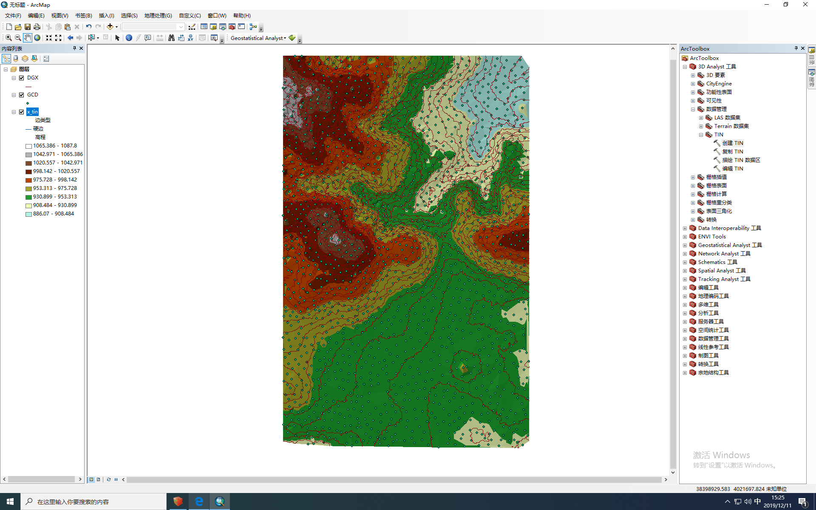

1. 完成以上生成 TIN 步骤后，选择 ArcToolbox 中【3D Analyst 工具】→【转换】→【由 TIN 转出】，打开【TIN 转栅格】对话框并设置参数
2. 单击【确定】后结果如图所示

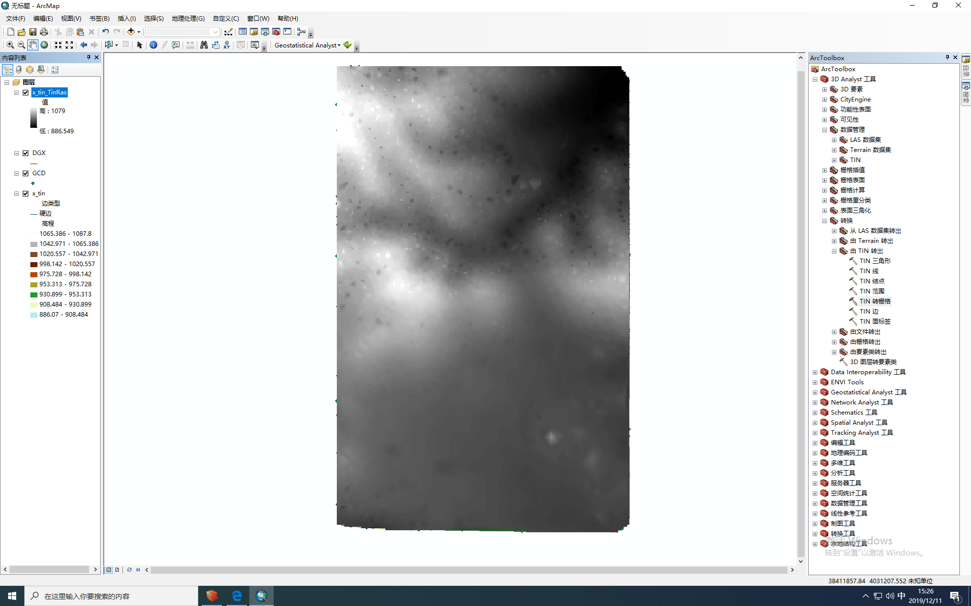

1. TIN 的显示及应用
2. 编辑上一步所生成的 TIN 图层的属性，右键【属性】子菜单；在对话框中选中【符号系统】标签项，去掉“边类型”和“高程”前复选框中的勾；点击【添加…】按钮，为 TIN 添加渲染
3. 在【添加渲染】对话框中，选择添加【具有相同符号的边】和【具有相同符号的点】两项，添加到 TIN 的显示列表中
4. 放大后，可以看到 TIN 的存储模式及显示方式
5. 将具有【分级色带的表面坡度】和【具有分级色带的表面坡向】这两项添加到 TIN 的显示列表中。添加完成后，在对话框中选中【坡度】并点击【分类】按钮，对话框中设置分类为 5 类，并手动设置【中断值】
6. 点击确定后，结果如图所示

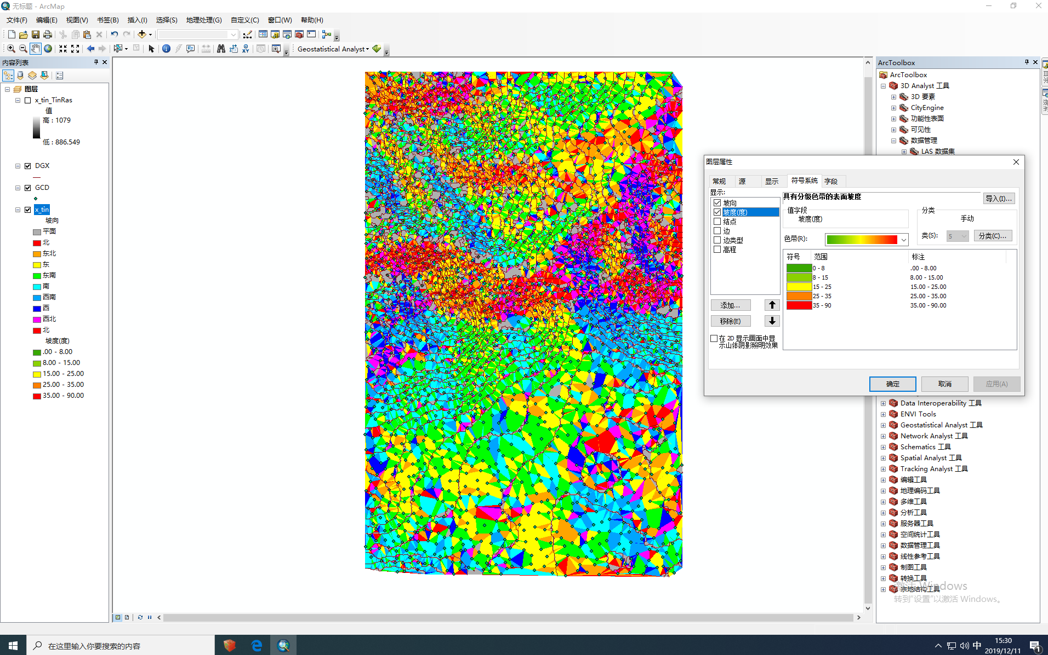

1. DEM的应用
2. 求取坡度
3. 加载上述实验中 TIN 转栅格的 DEM 数据
4. 打开 ArcToolbox，使用【3D Analyst 工具】→【栅格表面】中的【坡度】工具，在对话框中填入相应参数，并设置环境
5. 求解坡度栅格的结果后重新调整坡度分级（0,2,8,15,25），结果如图

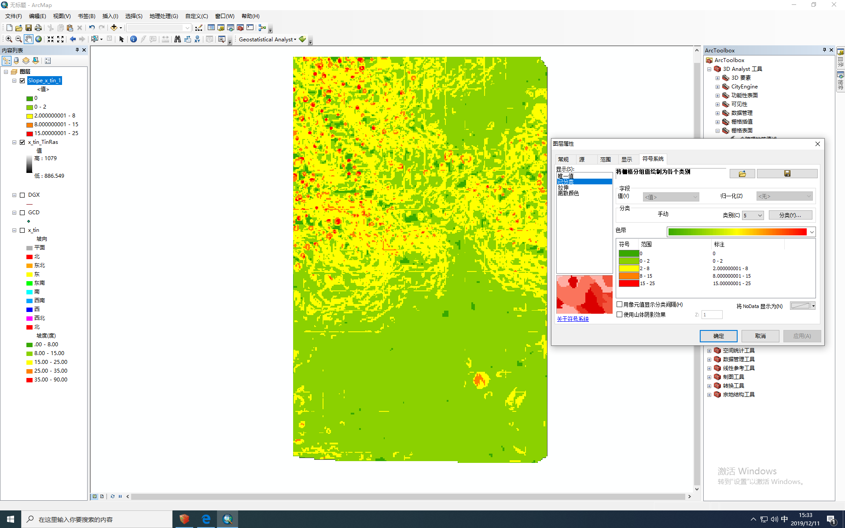

1. 计算剖面曲率
2. 打开 ArcToolbox 中的【3D Analyst工具】-【栅格表面】中的【曲率】工具对话框，输入上面求取的坡度栅格 slope，指定输出路径和名称
3. 点击【确定】后，得到剖面曲率栅格如图所示

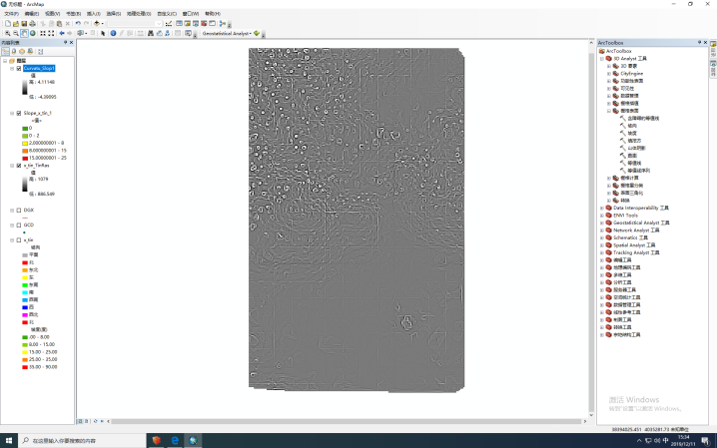

1. 计算坡向
2. 在 ArcToolbox 中打开【3D Analyst 工具】→【栅格表面】中的【坡向】对话框
3. 点击【确定】后，得到坡向栅格Aspect如图所示

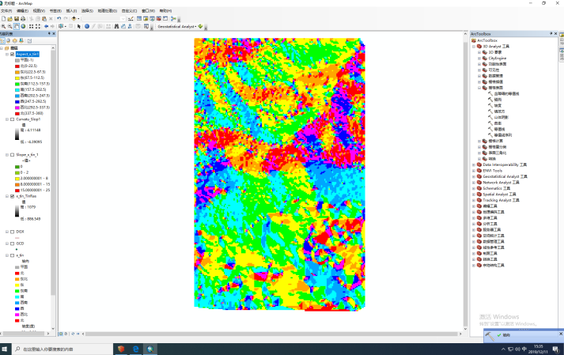

1. 计算平面曲率
2. 在 ArcToolbox 中打开【3D Analyst 工具】→【栅格表面】中的【坡度】对话框，设置输入栅格为上述坡向栅格 Aspect
3. 设置输出路径和名称后，得到平面曲率栅格如图所示

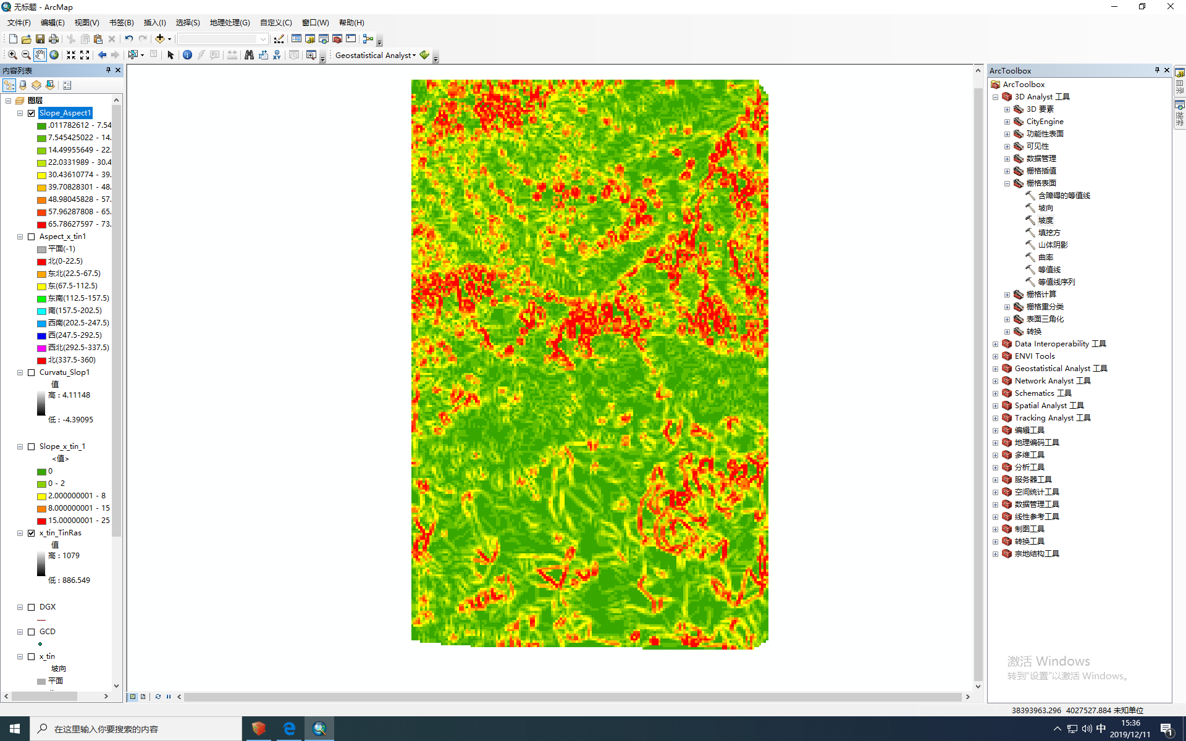

1. 根据 DEM 数据提取等高线
2. 加载 DEM 数据后，在 ArcToolbox 中打开【3D Analyst 工具】→【栅格表面】中的【等值线】对话框，并设置等值线间距
3. 击【确定】后，生成的等高线矢量图层如图所示

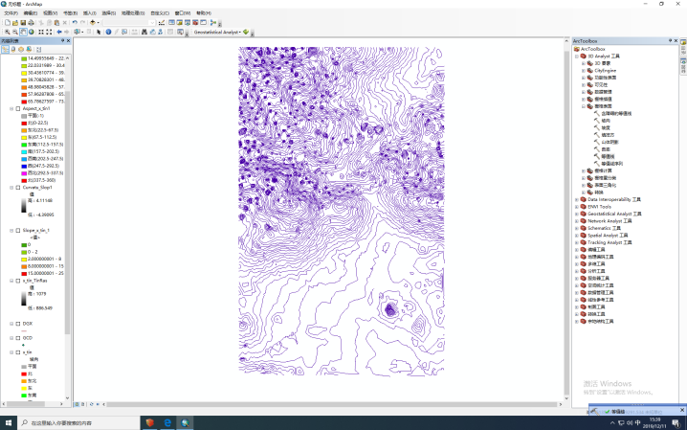

1. 计算地形表面的阴影图
2. 加载 DEM 数据后，ArcToolbox 中打开【3D Analyst 工具】-【栅格表面】中的【山体阴影】工具，设置输入栅格以及输出路径名称等并设置太阳方位角和高度角
3. 点击【确认】后，生成的山体阴影效果如图所示
4. 选中 TIN_Grid 后，右键点击【属性】，在弹出的属性对话框选择【符号系统】标签页，并设置颜色
5. 在工具栏空白处右键，加载【效果】工具条，并设置透明度为 40%

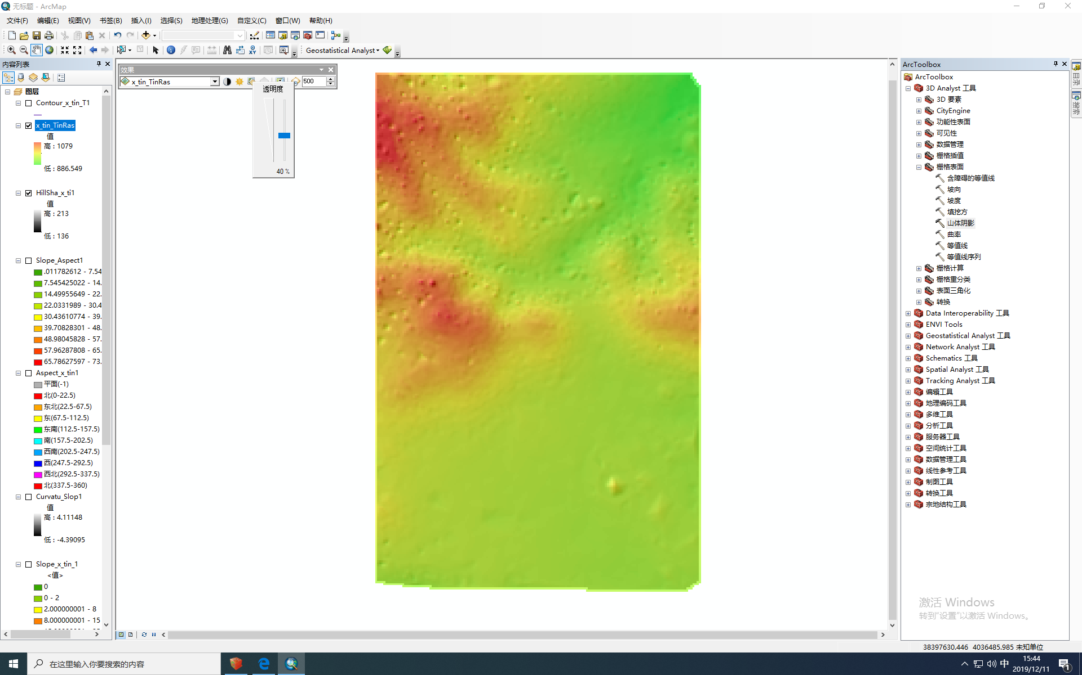

1. 可视性分析
2. 在工具栏中空白处右键选中【3D Analyst】，在【3D Analyst】工具条中选择创建通视线工具
3. 在地图上绘制从观察者位置到目标的直线，其中绿色部分代表的是可视的部分，红色线段表示不可见的部分

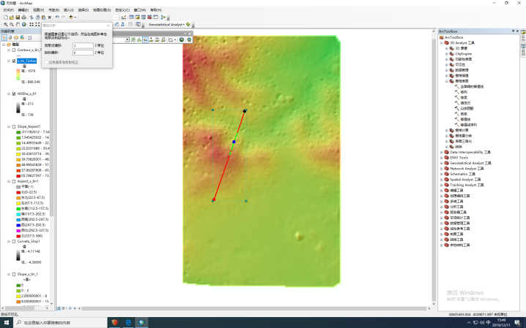

1. 地形剖面
2. 在【3D Analyst】工具条中点击线插值工具，跟踪一条线段，该线段从 TIN_Grid 中获得高程值。随后点击创建剖面图按钮创建地形剖面图
3. 结果如图所示

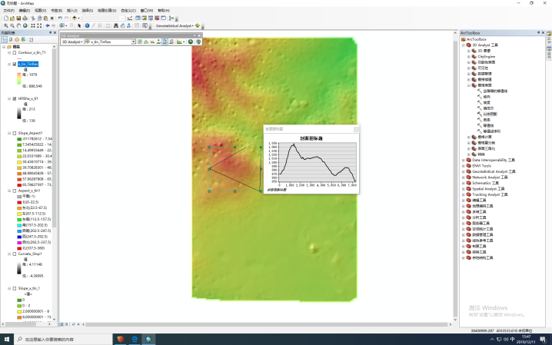

1. 实验内容的原理

DEM 是对地形地貌的一种离散的数字表达，是对地面特性进行空间描述的一种数字方法、途径。虽然地表形态各式各样，但地形点、地形线、地形面等地形结构的基本特征构成了地形的骨架，因此一般的地形特征提取主要是指地形特征点、线、面的提取，并进而通过基本要素的组合进行地表形态分析。地形分析的主要任务是提取这些反映地形的特征要素，找出地形的空间分布特征。

1. 实验总结

本次试验涉及到了地形分析中重要的几个工具，虽然只是鼠标点击，但过程中需要思考的事情有很多，实验的意义更在于理解地形分析在解决实际问题中能带来的益处与便利。

1. 思考

图为原等值线与DEM计算后等值线的对比，可以发现计算机计算得到的等值线相较原等值线更没有逻辑性，只是单纯计算的结果，如图显示出来的曲线甚至于不闭合，而通过查看属性表可以发现生成的新表数据量更大，更加印证了只是单纯计算的结果，多段线拼合成一段线的情况很多。

